11 Hydref 2016

AT: Comisiynydd yr Heddlu a Throseddu, Prif Gwnstabl, Dirprwy Brif Gwnstabl, Prif Gwnstabl Cynorthwyol, Cyfarwyddwr Cyllid, Prif Swyddog Ariannol, Cyfarwyddwr Adnoddau a’r Cyfarwyddwr Gwasanaethau Cyfreithiol

Copi at: ACPO ac Uwch Swyddogion/Staff
Staff SCHTh
Y Wasg

Annwyl Syr/Fadam,
Cynhelir cyfarfod o Fwrdd Atebolrwydd Plismona Dyfed-Powys ar Ddydd Mawrth 18 Hydref 2016 am 10:00 yn y Ganolfan Reoli Strategol, Pencadlys yr Heddlu, Llangynnwr, Caerfyrddin er mwyn trafod y materion ar yr agenda sydd ynghlwm. Caiff aelodau o’r wasg a’r cyhoedd fynychu’r cyfarfod hwn. Gofynnir i’r rhai sy’n dymuno hynny i gysylltu â SCHTh ymlaen llaw i’n hysbysu am unrhyw ofynion, neu os ydynt eisiau cyfrannu i’r cyfarfod drwy gyfrwng y Gymraeg.

Yr eiddoch yn gywir
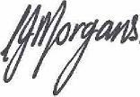

Carys Morgans
Pennaeth Staff

Amg.
AGENDA

- Croeso ac Ymddiheuriadau
- Cofnodion y Bwrdd Atebolrwydd a gynhaliwyd ar 20 Gorffennaf 2016 a Materion yn Codi
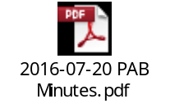
- Sicrwydd
  - Strwythurau llywodraethu (diweddariad llafar)
- Adroddiad Perfformiad yr Heddlu Chwarter 2
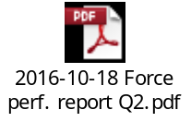
- Meysydd ffocws
  - AHEM (cyfyngedig)
  - Diweddariad y Cyfarwyddwr Adnoddau, gan gynnwys:
    - Ystadau
    - Materion AD strategol, gan gynnwys rheoli absenoldeb ac Adolygiadau Datblygiad Perfformiad
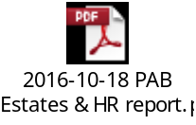
- Camau Gweithredu a Chrynodeb Risg o’r Cyfarfod
- Unrhyw fusnes arall

